 | REPUBLIKA HRVATSKA
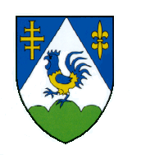 | KOPRIVNIČKO – KRIŽEVAČKA ŽUPANIJA  Županijski savjet mladih  Koprivničko-križevačke županije  KLASA: 029-01/23-02/18  URBROJ: 2137-02/05-23-2

IZVJEŠĆE O RADU
ŽUPANIJSKOG SAVJETA MLADIH
KOPRIVNIČKO-KRIŽEVAČKE ŽUPANIJE
ZA 2022. GODINU

ožujak, 2023.

- OPĆE INFORMACIJE
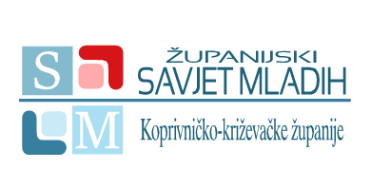
Županijski savjet mladih Koprivničko-križevačke županije (u daljnjem tekstu: Županijski savjet mladih) savjetodavno je tijelo Koprivničko-križevačke županije (u daljnjem tekstu: Županija) koje promiče i zagovara prava, potrebe i interese mladih na području Koprivničko-križevačke županije. Županijska skupština Koprivničko-križevačke županije (u daljnjem tekstu: Županijska skupština) osniva i bira članove i zamjenike članova Županijskog savjeta mladih sukladno Zakonu o savjetima mladih („Narodne novine“ broj 41/14.) (u daljnjem tekstu: Zakon) i Odluci o osnivanju Županijskog savjeta mladih („Službeni glasnik Koprivničko-križevačke županije“ broj 8/14.)(u daljnjem tekstu: Odluka). Predsjednika i zamjenika predsjednika Županijskog savjeta mladih biraju i razrješuju članovi Županijskog savjeta mladih većinom glasova svih članova, sukladno odredbama Zakona. Jedanaest članova i njihovi zamjenici biraju se na razdoblje od tri godine.

- ČALNOVI I ZAMJENICI ČLANOVA ŽUPANIJSKOG SAVJETA MLADIH

Županijski savjet mladih izabran je i djeluje u sastavu:

- FRANČIĆ MIHAELA članica, VINCEK LORENA zamjenica članice,
- TURI ANA-MARIA članica, BLAŽEK KASIJAN zamjenik članice,
- CAR IVAN član, ŠOŠTARIĆ LOVRO zamjenik člana,
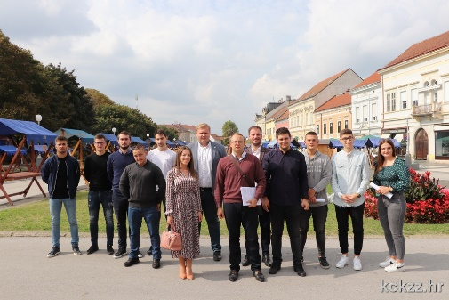
- HRUPEK MATIJA član, PODOLSKI ANDREA zamjenica člana,
- PAPAC FRAN član, TREMSKI FLORIJAN zamjenik člana,
- RERIH IVAN član, EMBREUŠ TOMISLAV zamjenik člana,
- STRUČIĆ SANELA članica, ŠVAGELJ LEONARDO zamjenik članice,
- KOVAČEC NIKOLA član, ČOLAK IVAN zamjenik člana,
- LAUŠ PAUL član, LJUBIĆ DENIS zamjenik člana,
- KOLAREVIĆ JURICA član, RAC ANTONIO zamjenik člana,
- MATIŠA LUKA član, FABIJANEC NADAN zamjenik člana.

Konstituirajuća sjednica Županijskog savjeta mladih održana je 29. rujna 2021. godine, na kojoj je za predsjednika jednoglasno izabran Ivan Car, a za njegovu zamjenicu, također jednoglasno, Sanela Stručić.

- DONOŠENJE PRIJEDLOGA PROGRAMA RADA I PRIJEDLOGA FINANCIJSKOG PLANA ZA 2023. GODINU

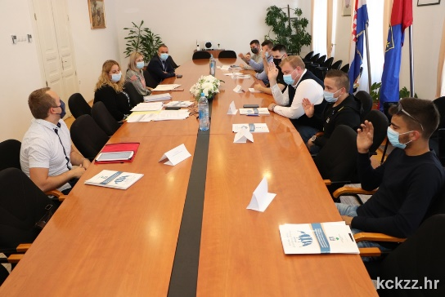
Članovi Županijskog savjeta mladih na 4. sjednici održanoj 20. rujna 2022. godine raspravili su te jednoglasno donijeli prijedlog Programa rada Županijskog savjeta mladih te prijedlog Financijskog plana za 2023. godinu. Program rada uključuje održavanje edukativnih tribina i predavanja, promicanje suradnje s institucijama, jedinicama lokalne samouprave, udrugama i inicijativama mladih, razne aktivnosti s temom unaprjeđenja položaja mladih te provođenje aktivnosti Razvojnog programa za mlade Koprivničko-križevačke županije za razdoblje od 2021. do 2027. godine.
Temeljem Prijedloga Programa rada i prijedloga Financijskog plana za 2023. godinu Županijska skupština je u Proračunu Koprivničko-križevačke županije za 2023. godinu i projekcije za 2024. i 2025. godinu („Službeni glasnik Koprivničko-križevačke županije“, broj 36/22) planirala sredstva za realizaciju planiranih aktivnosti.

- 15. SJEDNICA KOORDINACIJE ŽUPANIJSKIH SAVJETA MLADIH REPUBLIKE HRVATSKE

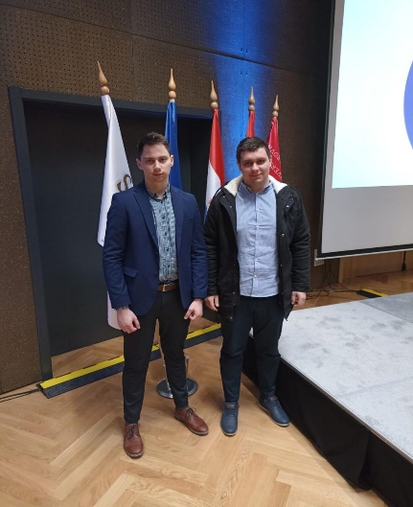
4. ožujka 2022. godine članovi Županijskog savjeta mladih Nikola Kovačec i Florijan Tremski prisustvovali su na 15. sjednici Koordinacije županijskih savjeta mladih Republike Hrvatske u Dubrovniku.
Program je otvorio glavni tajnik i predsjednik Savjeta za mlade Vlade Republike Hrvatske Josip Jagodar te Dubravka Šuica, potpredsjednica Europske komisije za demokraciju i demografiju.
U sklopu sjednice održani su paneli “Kreiranje prilika za mlade kroz obrazovanje i mjere zapošljavanja” i “Nacionalni koncept Jedno zdravlje”.
Na radnom dijelu sjednice izabrano je i novo vodstvo Koordinacije.

- 16. SJEDNICA KOORDINACIJA ŽUPANIJSKIH SAVJETA MLADIH REPUBLIKE HRVATSKE

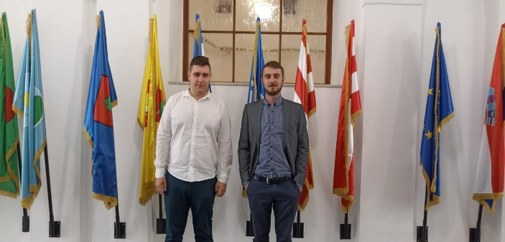
16. sjednica Koordinacije županijskih savjeta mladih Republike Hrvatske održana je od 27.-29. svibnja 2022. godine u Varaždinu na kojoj su sudjelovali članovi Županijskog savjeta mladih Nikola Kovačec i Tomislav Embreuš. Svečanom otvaranju sjednice prisustvovali su ministar znanosti i obrazovanja Radovan Fuchs te državna tajnica Željka Josić koji su predstavili članovima Koordinacije Nacrt novog Zakona o znanstvenoj djelatnosti i visokom obrazovanju koji će imati utjecaja na veliki broj mladih.
U sklopu 16. sjednice Koordinacije održani su stručni paneli pod temom “Izazovi mladih u zastupničkim i predstavljačkim ulogama” i “Štetan utjecaj energetskih pića na djecu i adolescente”.
Predsjednik Savjeta za mlade Vlade Republike Hrvatske Josip Jagodar upoznao je sudionike Koordinacije sa statusom i sadržajem Nacrta novog Zakona o savjetima mladih te novim Pravilnikom o prehrani studenata koji je u izradi.
Sudionici su također upoznati s planiranim aktivnostima Koordinacije županijskih savjeta mladih Republike Hrvatske vezanim uz preuzimanje odgovornosti organizacije i realizacije projekta koji će u Europskoj godini mladih okupiti na području Republike Hrvatske predstavnike mladih iz svih zemalja Europske unije da zajednički raspravljaju o prioritetnim pitanjima za njihovu budućnost #EU4YOUth.

- II. GODIŠNJA KONFERENCIJA SAVJETA MLADIH U HRVATSKOM SABORU

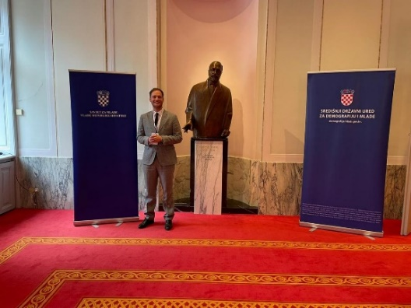
13. lipnja 2022. godine član Županijskog savjeta mladih Fran Papac sudjelovao je na II. godišnjoj konferenciji Savjeta mladih u sabornici Hrvatskog sabora. Konferencija je održana u organizaciji Savjeta za mlade Vlade Republike Hrvatske i Središnjeg državnog ureda za demografiju i mlade, a pod pokroviteljstvom predsjednika Hrvatskog sabora.

- SUDJELOVANJE U PROJEKTU B-LIVE- ACTIVE CITIZENSHIP FOR REVIVED EU COUNTRYSIDE

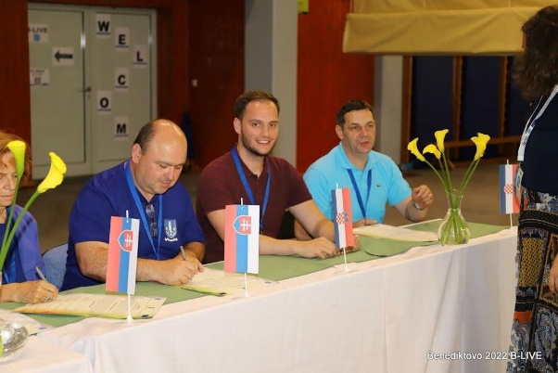
Od 7. do 9. srpnja 2022. godine član Županijskog savjeta mladih Fran Papac sudjelovao je u projektu “B-LIVE - Active Citizenship for Revived EU Countryside”. Trodnevni program održan je u općini Benedikt u Republici Sloveniji te je okupio velik broj predstavnika jedinica lokalne i područne (regionalne) samouprave iz Hrvatske, Slovenije, Mađarske, Slovačke i Austrije.
Nizom edukativnih radionica, panel rasprava i javnih tribina, sudionici su prezentirali te razmijenili vlastita iskustva o razvitku ruralnih područja, odnosno kako ista približiti mladim ljudima. Cilj projekta je bio da se kroz debatu i argumentiranu raspravu dođe do konkretnih zaključaka kako ponovno oživjeti i učiniti privlačnim za život ruralna područja Europske unije, te kako zaustaviti trend iseljavanja mladih ljudi. Član Županijskog savjeta mladih je prezentirao konkretne mjere i projekte koje Županija provodi s ciljem razvoja ruralnih sredina na području županije te je potpisao Sporazum o suradnji s predstavnicima jedinica lokalne i područne (regionalne) samouprave.

- „ZAKLJUČCI I PREPORUKE KONFERENCIJE O BUDUĆNOSTI EUROPE U PODRUČJU MLADIH“

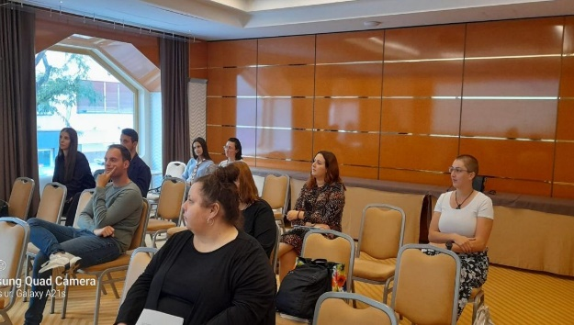
U okviru događanja vezanih uz Europsku godinu mladih, Središnji državni ured za demografiju i mlade organizirao je 12. rujna 2022. godine drugi po redu okrugli stol pod nazivom „Zaključci i preporuke Konferencije o budućnosti Europe u području mladih“ koji je bio namijenjen mladima. Na raspravi je sudjelovao član Županijskog savjeta mladih Fran Papac.
Na okruglom stolu predstavljene su mjere iz područja problematike mladih koje su proizašle kao rezultat svih preporuka i rasprava održanih u okviru Konferencije o budućnosti Europe, a mladi su imali priliku raspravljati o navedenim mjerama te predložiti na koji način bi se iste mogle primijeniti na nacionalnoj razini.

- INTERAKTIVNA RADIONICA U SKLOPU PROJEKTA „LEADERSHIP“ KOJI FINANCIRA EUROPSKA KOMISIJA

Član Županijskog savjeta mladih Fran Papac prisustvovao je 17. listopada 2022. godine u Državnoj školi za javnu upravu na radionici gdje je bila predstavljena mogućnost osnivanja inovativnih laboratorija te prednosti korištenja takve inovativne metode za rješavanje demografskih izazova. Inovacijski laboratorij obuhvaća prostor i vještine za osmišljavanje i testiranje novih oblika javnog djelovanja kao i izradu konkretnih rješenja. Omogućuje povezivanje javnih politika, stručnjaka i građana s više suradničkih metoda koje omogućuju iznošenje novih ideja. Inovacije se odnose na cjelokupnu administrativnu kulturu, a ne samo na integraciju digitalne tehnologije. Korištenje predstavljenog pristupa doprinosi učinkovitijem rješavanju izazova u području demografije, a koji se odnose na više faktora poput nataliteta, privlačnosti zemlje, starenje stanovništva, migracije i sl.

- EUROPSKA GODINA MLADIH 2022. - ISKORISTI PRILIKU
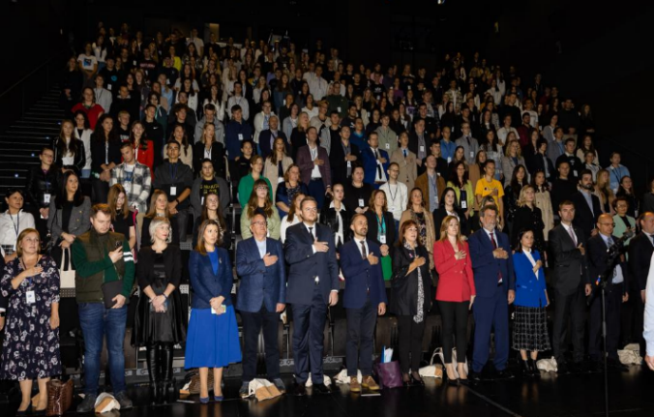
U Zagrebu je 20. listopada 2022. godine održana središnja nacionalna konferencija ‘Europska godina mladih 2022. – Iskoristi priliku’ koju je posjetilo više od 300 mladih. Konferencija predstavlja završno i najvažnije nacionalno događanje u okviru obilježavanja Europske godine mladih 2022. koja je pokrenuta na inicijativu Europske komisije. Na taj se način željelo zahvaliti mladima koji su na različite načine pogođeni proteklom pandemijom, a koji su ipak osmislili kreativne načine kako prevladati novonastale izazove. Na konferenciji je sudjelovao član Županijskog savjeta mladih Fran Papac.

- 17. SJEDNICA KOORDINACIJE ŽUPANIJSKIH SAVJETA MLADIH REPUBLIKE HRVATSKE
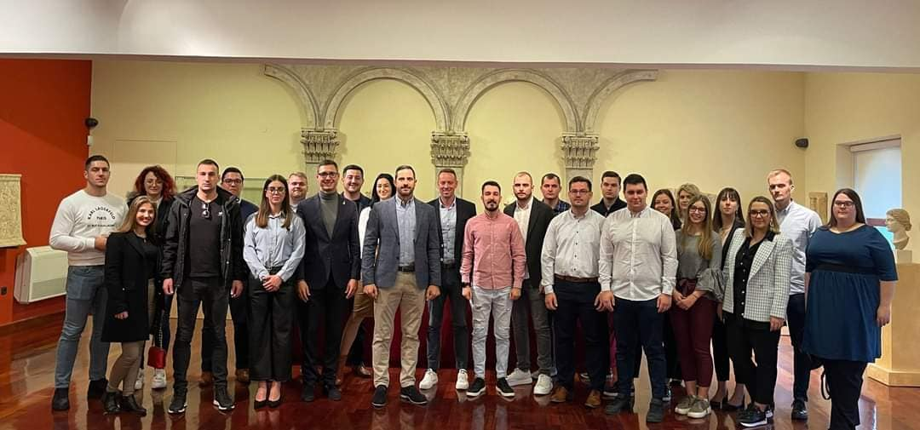
17. sjednica Koordinacije županijskih savjeta mladih Republike Hrvatske održana je od 11.-13. studenog 2022. godine u Splitu. Na sjednici je sudjelovao član Županijskog savjeta mladih Nikola Kovačec. U sklopu sjednice održani su paneli na temu “Turističke perspektive Republike Hrvatske” te “Strateški dokument prioritetnih područja koji će pridonijeti poboljšanju kvalitete života mladih".

- SAJAM OSNOVNE ŠKOLE PROF. FRANJE VIKTORA ŠIGNJARA VIRJE

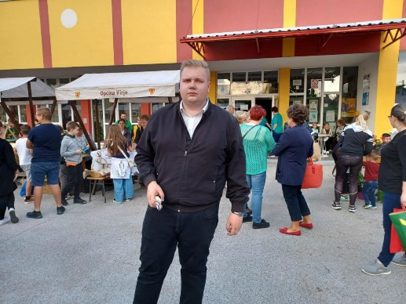
Osnovna škola prof. Franje Viktora Šignjara Virje organizirala je tradicionalni Dječji sajam na kojem je predstavljen rad Učeničke zadruge Čmela te radovi brojnih radionica koje nastavno osoblje provodi s djecom i roditeljima. Dječji sajam organiziran je uz pomoć Općine Virje, Županije te Obrtničke komore. Na manifestaciji dječjeg poduzetništva prisustvovao je i član Županijskog savjeta mladih Ivan Rerih.

- JAVNOST RADA

Rad Županijskog savjeta mladih je javan. Javnost je kontinuirano informirana o aktivnostima Županijskog savjeta mladih putem Facebook stranice Županijskog savjeta mladih ( https://www.facebook.com/savjetmladihkckz ) koju članovi redovito ažuriraju. Značajnije aktivnosti objavljene su na službenim internetskim stranicama Županije, u Županijskom listu Koprivničko-križevačke županije te lokalnim medijima i portalima.

ŽUPANIJSKI SAVJET MLADIH
KOPRIVNIČKO-KRIŽEVAČKE ŽUPANIJE

